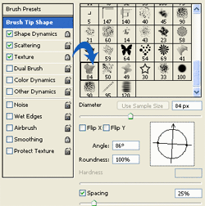 | Fırçalar (Brush) Photoshop un temel taşlarındandır. Fırçaların birçok parametresi bulunmaktadır. 250x200px boyutlarında yeni bir Photoshop dosyası açın. Hemen ardından Brush Tool aracını seçin. Window > Brushes yolunu takip ederek yandaki iletişim penceresini açın. Mavi ok ile gösterilen Brush tipini seçin.
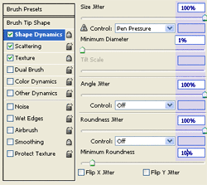 | Brushes iletişim penceresinde yer alan Shape Dynamics seçeneğini tıklayın ve yanda mavi renklerle belirtilen değişiklikleri yapın.
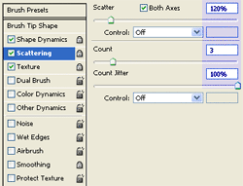 | Scattering seçenğini işaretleyin ve yandaki değişiklikleri yapınız.
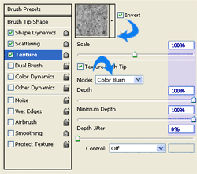 | Texture ile biraz pürüzlülük katıyoruz. Gerekli değişiklikler yandaki gibidir. Son olarak da Wet Edges bölümünü işaretleyin.
 | Şimdi açmış olduğunuz Photoshop dosyasının Bacground unu yandaki gibi yeşil ve aşırı koyu yeşil renklere sahip Gradient ile doldurun.
 | Şimdi Brush Tool u seçin ve hazırlamış olduğunuz Brush tipini seçin. Yeni bir Layer oluşturun ve Foreground u beyaz yazpın, fırçanızı kaldırmadan çalışma alanında gezdirin. Layer Blending Mode = Soft Light yapın. Yandakine benzer bir sonuç almalısınız.
 | Fırça ile boyama yaptığınız Layer ın bir kopyasını oluşturun Layer > Duplicate Layer. Layer menüsündeki sıralamada altta kalan Layer ı seçin ve Filter > Blur > Guassian Blur uygulayın. Radius değerini 30 yapın.
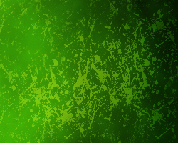 | Yeni bir Layer daha oluşturun. İçini herhangi bir renk ile doldurun. Foreground ve Background renklerini 5. adımda Gradient için kullandığınız renklerle değiştirin. Filter > Render > Difference Clouds uygulayın. Blending Mode = Soft Light yapın, Opacity değerini 80% yapın.
 | Sonuç yandaki gibidir.

